GIS-Day - Workshop

Finde deinen Weg!
Von A nach B.

Laura Hinterleitner, Tizian Hatzmann
Inhaltsverzeichnis
1. Teaser 2
2. Workshopbeschreibung 2
3. Verlaufsplanung 3
4. Lernziele 4
5. Lehrplanbezug 6
6. Konzept- und Methodenwissen 7
7. Reflexionen 7
8. Materialien 12
9. Fotos 24

Teaser
Wie komme ich am besten von A nach B? Welches Fortbewegungsmittel ist am nachhaltigsten, am effizientesten, am bequemsten? In diesem Workshop findest du heraus welche Wege es gibt, um Strecken in Österreich zurückzulegen und welche Vorteile bzw. Nachteile diese bergen!

Workshopbeschreibung

Es ist wichtig zu wissen, wie man am besten von A nach B kommt. Für diese Entscheidung sollte man mehrere Faktoren berücksichtigen:
- Fahrtdauer/Wegdauer
- Umweltfreundlichkeit
- Preis
- Komfort
- Weitere Vorteile/Nachteile

Um diese Entscheidung treffen zu können, gibt es verschiedene Hilfsmittel:
- Website von „A nach B“: https://anachb.vor.at/
Auf dieser Website findet man die Optionen: „zu Fuß“, „mit dem Zug“, „mit dem Bus“, „mit der Straßenbahn“, „mit der U-Bahn“, „mit dem Rad“, „mit dem Auto“ oder „mit der Fähre“

- Website von „Uber“: https://www.uber.com/at/de/
Auf der Uber Website findet man Angebote von Fahrern in der Nähe und direkter Kostenvorschlag

In diesem Projekt werden die Schüler*innen dazu aufgerufen, den aus ihrer Sicht besten Weg, unter Berücksichtigung der oben genannten Faktoren, zu finden.
Nach einem kurzen Einstieg mit lebensbezogenem Input zu den verschiedenen Verkehrsmittel und Websites werden die Schüler*innen in vier gleichgroße Gruppen eingeteilt.
Jede Gruppe bekommt eine Strecke zugeteilt und soll mithilfe von „von A nach B“ und „Uber“ eine passende Route finden.
Abschließend stellt jede Gruppe ihre Ergebnisse kurz vor und begründet ihre Entscheidung.
Die Ergebnisse werden von den Gruppen in ein MS-Forms Dokument eingetragen. Die Ergebnisse aller Gruppen werden in diesem gesammelt und den folgenden Gruppen zum Abschluss des Projektes präsentiert.

Verlaufsplanung
Phase | Zeit | Inhalt/Methode
Einstieg | 5 min | ->Frage an die Schüler*innen: Wie seid ihr heute hierher angereist? Welche Alternativen hätte es gegeben? Die möglichen Fortbewegungsmöglichkeiten werden somit gesammelt. Anschließend werden die Vergleichskriterien für die Wahl von der Fortbewegungsmethode erläutert.
Instruktion | 5 min | Nun werden die Tools zu Findung der Fortbewegungsmethode erklärt und die vier verschiedenen Routen vorgestellt. Anschließend werden die vier Routen auf vier Kleingruppen aufgeteilt und der Arbeitsauftrag noch einmal kurz erläutert. Die Schüler*innen sollen das für ihre Route Effizienteste Verkehrsmittel/die Effizienteste Fortbewegungsmethode finden und nach den Vergleichskriterien bewerten. Anschließend sollen sie ihre Ergebnisse in einem Online-Dokument eintragen. Spezieller Hinweis: Die Schüler*innen dürfen keinen Uber bestellen!
Durchführung | 10 - 15min | Arbeitsphase mit den Tablets und leeren Zetteln + Stifte für Notizen für eine bessere Übersicht
Abschluss | 5 min | Die Gruppen präsentieren ihre Ergebnisse und begründen kurz ihre Entscheidung unter Berücksichtigung der Vergleichskriterien. Anschließend werden noch die Ergebnisse der vorherigen Gruppen als Vergleich präsentiert.

Verwendung der Materialien
Einstieg, Instruktion: Zur Erklärung der Vergleichskriterien werden die angefügten Zettel mit den Vergleichskriterien wie in der Fotodokumentation zu sehen (Anhang) am der Pinwand aufgehängt und einzeln durchbesprochen. Die Routen werden ebenfalls an der Pinwand angebracht und bei der Routenzuteilung hergezeigt. Alle Zettel werden bereits vor Workshopbeginn aufgehängt, um den Ablauf flüssiger zu gestalten.

Durchführung: Für die Durchführung werden die QR-Codes für Google Forms, Uber und „Vor A nach B“ auf den Tischen aufgelegt, damit sie von den SchülerInnen gescannt werden können.

Lernziele
Anforderungsbereich 1 – Reproduktion (Wissen wiedergeben)

Feinlernziele:

Die Schüler*innen benennen verschiedene Verkehrsmittel, die auf der Website „A nach B“ und bei „Uber“ zur Verfügung stehen.

Die Schüler*innen beschreiben grundlegende Kriterien, die für die Wahl eines Verkehrsmittels wichtig sind (Dauer, Preis, Komfort, Umweltfreundlichkeit etc.).

Die Schüler*innen geben wichtige Grundfunktionen der beiden Websites (Routensuche, Filteroptionen, Preisvorschläge) wieder.

Anforderungsbereich 2 – Anwendung / Informationsverarbeitung (Analyse, Vergleich, Zuordnung)

Feinlernziele:

Die Schüler*innen vergleichen verschiedene Routenoptionen (z. B. Zug, Bus, Uber, zu Fuß) mithilfe der Websites „A nach B“ und „Uber“.

Die Schüler*innen ermitteln für ihre zugeteilte Strecke relevante Informationen wie Fahrtdauer, Kosten, Umstiege oder Umweltfreundlichkeit.

Die Schüler*innen analysieren Vor- und Nachteile der möglichen Verkehrsmittel und ordnen diese den Entscheidungskriterien zu.

Die Schüler*innen wählen auf Basis der recherchierten Daten eine geeignete Route aus und begründen ihre Entscheidung sachbezogen.

Die Schüler*innen tragen ihre Informationen strukturiert in das MS-Forms-Dokument ein.

Anforderungsbereich 3 – Reflexion / Bewertung / Übertragung

Feinlernziele:

Die Schüler*innen reflektieren, welche Kriterien für sie persönlich am wichtigsten sind (z. B. Nachhaltigkeit vs. Preis vs. Zeit).

Die Schüler*innen bewerten, welche Route für die jeweilige Strecke insgesamt am sinnvollsten ist für sie.

Die Schüler*innen übertragen die gewonnenen Erkenntnisse auf ihr eigenes Mobilitätsverhalten und überlegen, wie sie im Alltag bewusster von A nach B kommen können.

Die Schüler*innen reflektieren, wie digitale Tools (Apps, Websites) dabei helfen können, nachhaltigere und effizientere Entscheidungen zu treffen.

Lehrplanbezug
Lehrplan 2016 AHS-Oberstufe
7 . Semester
Politische Gestaltung von Räumen untersuchen
- Ziele, Gestaltungsspielräume und Auswirkungen der Raumordnung erklären
- Konstruktionen von Räumen und raumbezogenen Identitäten untersuchen
- Bereitschaft entwickeln, zumindest auf der kommunalpolitischen Ebene gestaltend mitzuwirken
8 . Semester
Lokal –regional – global: Vernetzungen – Wahrnehmungen – Konflikte
Städte als Lebensräume und ökonomische Zentren untersuchen
- Vielfalt der subjektiven Wirklichkeiten in Städten vergleichen
- Soziale Differenzen in urbanen Räumen analysieren
- Prozesse von Urbanität und Urbanisierung beschreiben
- Bedeutung von Metropolen als Steuerungszentren der Wirtschaft beurteilen
- Perspektiven und Beispiele für eine nachhaltige Urbanität entwickeln

GW-Lehrplan 2023 AHS-Unterstufe
- Kompetenzbereich Zentren und Peripherien in Österreich
Die Schülerinnen und Schüler können
3.15. Zentren und Peripherien Österreichs abgrenzen, in Geomedien verorten und die Relativität
jeder Abgrenzung erläutern;
3.16. die Gestaltung von zentralen und peripheren Lebensräumen mit Hilfe von originalen Begegnungen und Geomedien vergleichen und deren Lebensqualität individuell bewerten;
3.17. mit Hilfe von (Geo-)Medien die Raumnutzungen für Wohnen, Arbeit, Verkehr, Freizeitaktivitäten und Tourismus vergleichen sowie Lösungsansätze der Raumplanung bei Nutzungskonflikten erörtern.4, 12

Konzept- und Methodenwissen
Im Verlauf des Workshops gewinnen die SchülerInnen Konzeptwissen in Form von Begriffen und Zusammenhängen zum Thema Mobilität. Dies schließt Wissen über Verkehrsmittel (Eigenschaften, vor/Nachteile der Benutzung dieser), Vergleichskriterien (Preis, Komfort, Fahrtdauer, Umweltfreundlichkeit usw.) sowie digitale Mobilitätsplattformen wie „A nach B“ oder „Uber“ (Aufbau, Verwendung, Nutzen) ein.

Gleichzeitig eignen sich die SchülerInnen Methodenwissen zum Thema an. Sie lernen, digitale Tools zur Routenplanung zu verwenden, Verkehrsmittel in diesen zu bewerten, vergleichen und unter Berücksichtigung der Vergleichskriterien das für sie sinnvollste Verkehrsmittel auszuwählen. Außerdem lernen die SchülerInnen Informationen zu strukturieren (Notizen zu den Daten der verschiedenen Verkehrsmittel) und ihre Entscheidung nachvollziehbar zu begründen. Die SchülerInnen verbessern ihre Präsentationsfähigkeiten und ihre kooperativen Kompetenzen durch die Gruppenarbeit.

Reflexionen

Reflexion des Workshops – Tizian Hatzmann

- Der erste Eindruck

Meine Kollegin Laura Hinterleitner und ich haben im Rahmen des GIS-Day in Linz unseren Workshop „Finde deinen Weg! Von A nach B.“ geplant und durchgeführt. Zurückblickend kann ich grundsätzlich feststellen: Die Workshops sind sehr erfolgreich verlaufen. Wir konnten bei jedem Durchgang unseren Zeitplan einhalten bzw. die Gruppen während ihrer gesamten Aufenthaltsdauer bei unserem Workshop, war es etwas länger oder kürzer als vorausgesagt, mit Inhalten versorgen. Die Schüler*innen-Interaktion während der Arbeitsphase war bei zwei von drei Gruppen mehr als zufriedenstellend und ermöglichte uns, die Ergebnispräsentation am Schluss des Workshops Großteils mit Schüler*innen-Input zu füllen, so wie geplant. In der Arbeitsphase gab es manchmal kleine Verständnisprobleme, die aber schnell ausgemerzt werden konnten. Um diese aber im Vorhinein zu verhindern, würde ich für zukünftige Workshops noch einige kleine Änderungen im Ablauf vornehmen, die ich später erläutern werde.

- Interaktion der Schüler*innen und mögliche Anpassungen am Workshopablauf
Laura und ich haben im Verlauf des Workshops versucht, einen möglichst klaren und einfachen Einstieg in die Arbeitsphase zu finden. Diesen nahmen die Schüler*innen dankbar an und stürzten sich direkt in die Arbeitsphase. Während dieser gab es bis auf ein paar technische Schwierigkeiten mit der Uber-Anwendung keine groben Probleme, jede Gruppe wusste welche Aufgabe erfüllt werden muss und wie diese erfüllt werden kann. Dies spiegelte sich dann auch in der Ergebnispräsentation wider. Um auf die Schwierigkeiten mit der Uber-Anwendung zurückzukommen: Um Routen und Preise in der Uber-App einsehen zu können, ist eine Anmeldung mit einem Registrierten Konto notwendig. Da wir den Gruppen insgesamt acht IPads zur Verfügung stellten, war es uns nicht möglich jedes dieser IPads mit einem Uber-Zugang auszustatten. Wir entschieden uns daher, vier Konten mit vier verschiedenen Mailadressen zu erstellen, damit jede Gruppe wenigstens ein IPad mit einem Uber-Zugang verwenden konnte (es waren 2 IPads pro Gruppe vorgesehen). Dies funktionierte auch, bis wir im Verlauf des Workshops realisierten, dass Uber nach einer gewissen Zeit der Benutzung die Angabe eine Telefonnummer verlangte. Zwei der vier Konten waren mit einer Telefonnummer ausgestattet (Die von Laura und mir), die anderen zwei Konten wurden aber somit im Workshop unbenutzbar. Wir improvisierten und teilten den Schüler*innen mit, dass sie bitte zwischen den Gruppen kurz für die Uber-Suche kooperieren sollten, was auch einwandfrei funktionierte.

Ein weiteres Problem war, dass eine Gruppe während der Ausarbeitung aus Versehen eine Uber-Fahrt buchte. Wir teilten den Schüler*innen zwar vor der Arbeitsphase ausdrücklich mit, gut aufzupassen und keinen Uber zu bestellen, dies reichte aber anscheinend nicht aus. Aufgrund dieser Probleme würde ich für zukünftige Workshops nur mehr ein Tablet mit einem Uber-Zugang, das für alle Gruppen gemeinsam im Sichtfeld der WorkshopleiterInnen aufliegt, bereitstellen. Die Gruppen könnten somit nacheinander ihre Routen auf Uber ohne Risiko und technischen Schwierigkeiten einsehen.

Die Ergebnispräsentation war für uns sehr erfreulich. Unser Ziel war es, die Schüler*innen zu motivieren, sich nicht immer für die einfachste und unkomplizierteste Lösung zu entscheiden – und das funktionierte. Die Schüler*innen präsentierten gut Überlegte Entscheidungen, unter der Berücksichtigung der Kriterien, die wir vorgestellt hatten. Die meisten Kleingruppen konnten ihre Entscheidungen erklären und auf mehreren Ebenen erläutern, was mich sehr beeindruckt hat. Was auch spannend war, war die Vielfalt der Ergebnisse. Bei fast jeder Route hörten wir von den jeweils 3 Kleingruppen mindestens zwei verschiedene Ergebnisse, gut begründet und auch nachvollziehbar. Einige Schüler*innen übertrafen sogar unsere Erwartungen, indem sie sie genaue Angaben zu Spritkosten und zusätzlichen Kosten errechneten und präsentierten.
Ich finde also die prinzipielle Aufgabenstellung benötigt keine Veränderung, lediglich die Erklärung dieser und die Durchführung (Uber) sollte angepasst werden.

- Reflexion der Ausarbeitungsphase und Schüler*innen-Motivation
Wie bereits erwähnt war die Interaktion während der Arbeitsphase bei zwei von drei Gruppen sehr zufriedenstellend, eine Gruppe wirkte in aber etwas weniger interessiert und engagiert. Es handelt sich hier um kein Negativbeispiel – Die Schüler*innen waren trotzdem auf die Ausarbeitung ihrer Aufgabenstellung fokussiert, was sich auch in der Ergebnispräsentation widerspiegelte, das generelle Engagement war aber im Vergleich zu den anderen Gruppen auffällig niedrig. Die Begründungen zur Wahl der Verkehrsmittel waren kurz und prägnant, innovative Lösungen und Ideen blieben Großteils aus (bewusst Großteils: eine Kleingruppe war sehr bemüht und präsentierte ausführlich ein innovatives Ergebnis zu ihrer Route). Hauptproblem war: Die Kleingruppen entschieden sich ohne große Vergleichsprozesse schnell für ein geeignetes Verkehrsmittel und verblieben dann bei der Ausführung der Argumente, warum sie sich so entschieden haben - das ist aber nicht das Ziel unseres Workshops. Die Schüler*innen sollen möglichst viele Vergleiche aufstellen, um ihre Wahl von jedem der Einflussfaktoren abhängig zu machen.
Um dies in Zukunft zu verhindern, wäre die Bereitstellung von zusätzlichen Arbeitsaufgaben bei einer frühen Entscheidung sinnvoll. Dies würde die Aufmerksamkeit der Schüler*innen wieder aktivieren und sie dazu bewegen, ihre Entscheidungen noch einmal zu überprüfen bzw. zu hinterfragen. Sind sie mit ihrer Entscheidung schon zufrieden, erweitern sie somit trotzdem ihr Wissensspektrum und bleiben beschäftigt. Außerdem ist es umso wichtiger diese Gruppen individuell zu betreuen, nachzufragen und zu animieren.

- Interaktion der Lehrpersonen
Die Lehrpersonen brachten sich auf Unterschiedlichste Weise ein: Eine agierte nur als Zuseher, eine andere brachte sich ein und Unterstützte die Schüler*innen, die dritte arbeitete sogar mit einem Schüler in einem Zweierteam, da sich zahlenmäßig sonst nur 3 Gruppen ausgegangen wären. Ich finde es gut, wenn sich die Lehrpersonen einbringen. Dies gibt den Schüler*innen zusätzliche Unterstützung, gleichzeitig sind auf die Lehrpersonen selbst beschäftigt und können aus diesem Workshop lernen.

Reflexion des Workshops – Laura Hinterleitner

Individuelle Reflexion
Unser Workshop „Finde deinen Weg“ verlief überraschend gut. Die Schüler*innen waren durchgehend motiviert, aktiv und arbeiteten vollkommen eigenständig und einige über den Auftrag hinaus. Besonders positiv war, dass sich die Lernenden intensiv mit ihren eigenen Wegen, Entscheidungsstrategien und passenden Verkehrsmitteln auseinander gesetzt haben. Sie konnten Inhalte nicht nur verstehen, sondern praktisch anwenden.
Die zuvor durchgeführte Generalprobe hat sich als ausgesprochen hilfreich erwiesen. Sie half, Abläufe zu präzisieren, Materialien vollständig vorzubereiten und mögliche Stolperstellen frühzeitig zu erkennen. Dadurch funktionierte der Workshop am Durchführungstag reibungslos.
Zudem bot die flexible Struktur des Workshops die Möglichkeit, einzelne Sequenzen in der Dauer anzupassen, so konnten wir spontan vertiefen, wenn die Gruppe stark interessiert war, oder beschleunigen, wenn die Konzentration oder Zeit verschwand.

Welche Ziele konnte ich erreichen:
- Kein Material vergessen, Reibungsloser Ablauf
- Diskurs mit den Schüler*innen gefördert
- Schneller Auf/Abbau (Aufgrund der Standortteilung)

Ziele für das nächste Mal
Für zukünftige Durchführungen könnte verstärkt darauf geachtet werden:
- die Reflexionsphasen auszubauen, damit die Schüler*innen ihre Entscheidungen (z. B. Wahl eines Verkehrsmittels) noch klarer begründen können, aber das ist natürlich eine Frage der Zeit, die Zeit hat man am GIS-Day nicht aber im Unterricht schon.
- differenzierte Materialien bereitzustellen, sodass sowohl schnellere als auch langsamere Schüler mehr auf ihrem Niveau gefordert werden.

Was kann am Workshop umgestaltet werden?
- Online vs. nicht Online, (z. B. Stadtplan, Öffi-Plan, …).

Literaturverzeichnis

- Bundesministerium für Bildung, Wissenschaft und Forschung. (2023). Lehrplan der Mittelschule und die Unterstufe des Gymnasiums (AHS): Geographie und wirtschaftliche Bildung.

- Bundesministerium für Bildung. (2016). Lehrplan AHS Oberstufe: Geographie und Wirtschaftskunde.

Materialien

Fahrtdauer/Wegdauer



Umweltfreundlichkeit



Kosten


Komfort


Weitere Vorteile/Nachteile


Am Land
Lambach Marktplatz nach Vorchdorf

In der Stadt
Hauptplatz Linz nach Johannes Kepler Universität (JKU)

Langstrecke
Linz Hbf nach Hallstatt Markt

Kurzstrecke
Wien Westbahnhof nach Wien Haus des Meeres

QR-Code „von A nach B“

QR-Code „Uber“


QR Code für die Ergebnisse

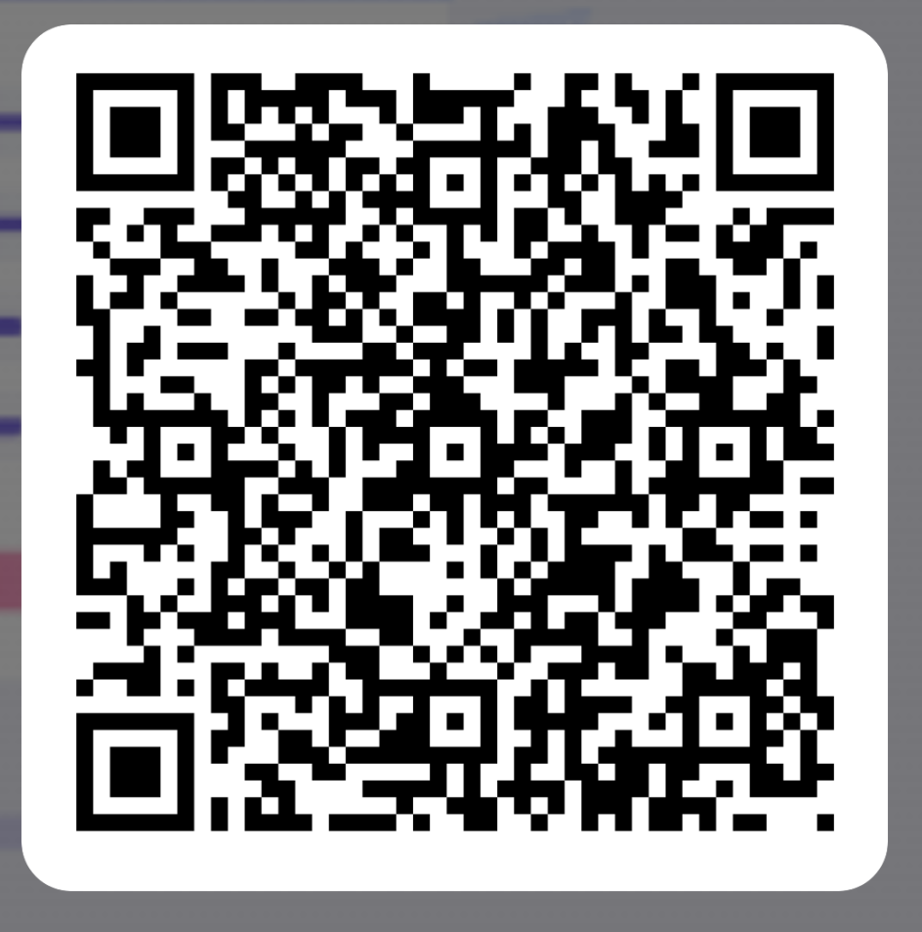

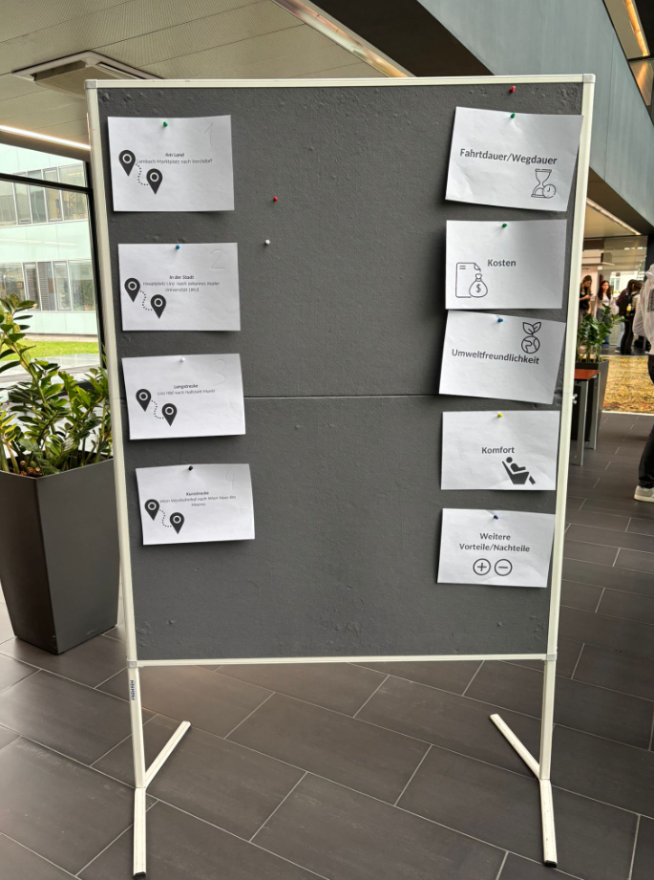
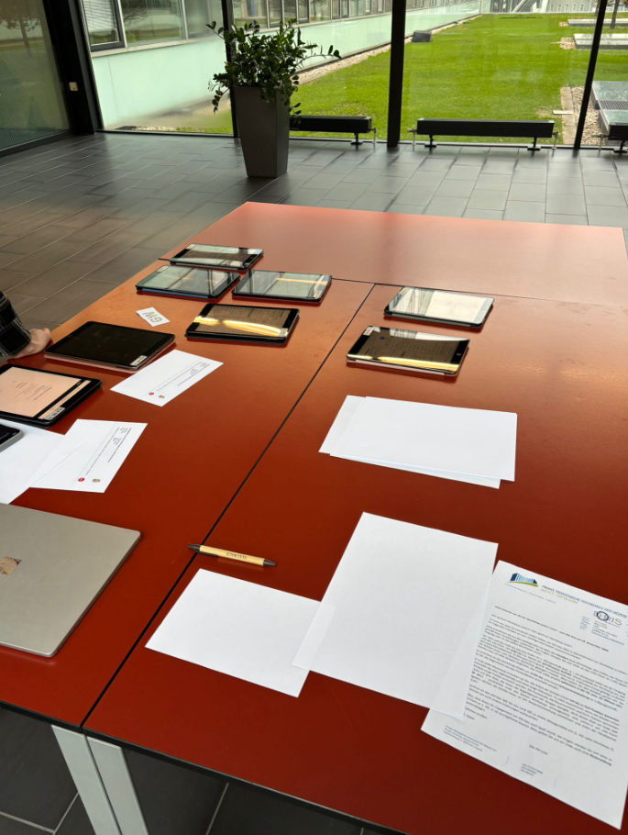
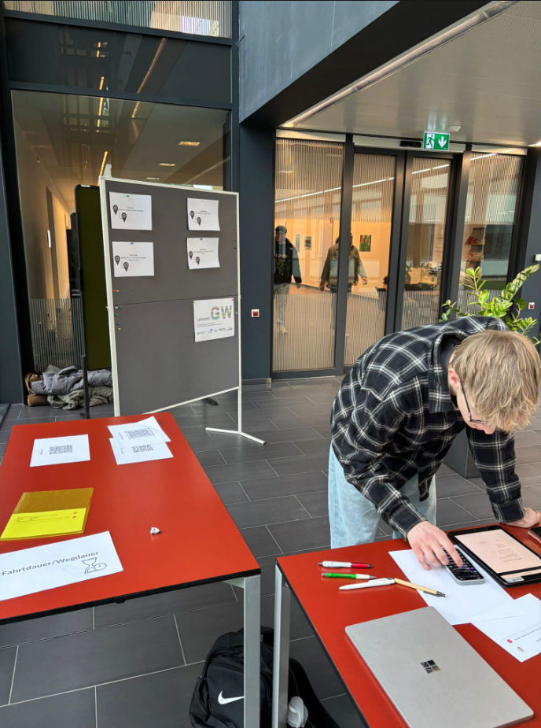
Fotos

